LD-86

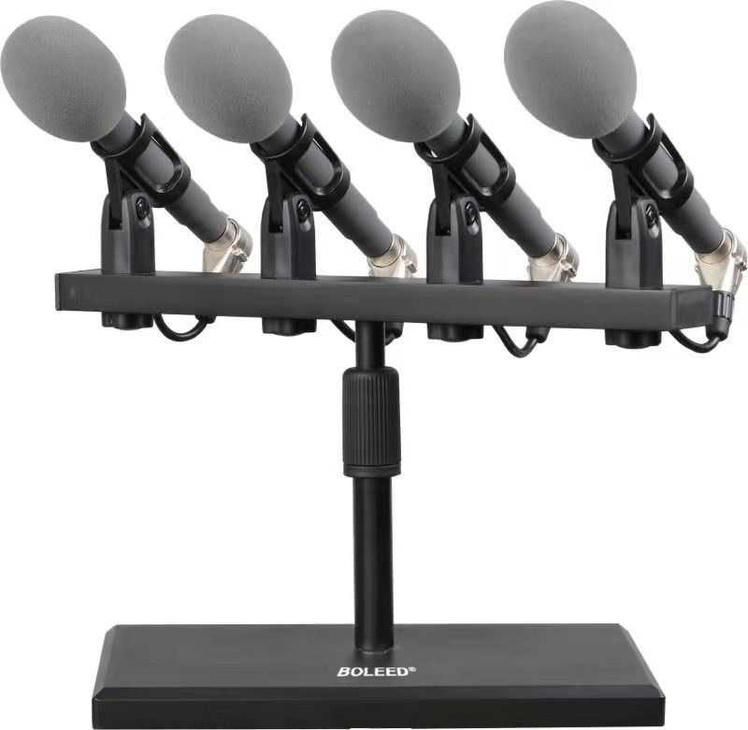

产品参数：

1、单 体（纯金镀膜电容式传声器）

2、指向性：单指向

3、频率响应：30Hz-18KHz

4、灵敏度：-40±2dB（0dB=1V/Pa at 1KHz）

5、信噪比: 80 dB (1KHz at 1Pa )

6、最大声压级:130dB(T.H.D ≤1% at 1KHz)

7、输出阻抗:100Ω±30% (at 1KHz)

8、使用电源:48V幻象电源